**Proposta de Projeto Final**

**TrainsDB**

Gonçalo Abrantes - 104152

Guilherme Antunes – 103600

**Introdução**

No âmbito do projeto final da unidade curricular de Bases de Dados escolhemos como tema de desenvolvimento uma base de dados para uma empresa de transporte ferroviário de passageiros.

A base de dados terá como funções principais permitir aos clientes agendarem as suas viagens mediante a sua estação de origem, destino e horário, bem como para permitir ao revisor validar as reservas adquiridas pelos clientes no comboio do qual o mesmo está responsável.

**Análise de Requisitos**

**Entidades**

**Pessoa –** Entidade geral do tipo de utilizadores da base de dados

**Cliente –** Utilizador alvo da base de dados

**Revisor –** Utilizador que valida as reservas dos clientes

**Reserva –** Entidade que regista as opções de compra do cliente

**Rota** – Entidade que guarda o percurso de um comboio, constituído por uma Estação Inicial, uma Estação Final e pode ou não ter várias Estações de Paragem

**Comboio –** Entidade que contém as carruagens e que uma reserva refere

**Carruagem –** Entidade contida no Comboio e que por sua vez contém vários lugares

**Lugar** – Entidade constituinte da Carruagem e que é referida na reserva

**Estação** – Entidade constituinte de uma Rota, pertence a pelo menos uma linha e é referenciada na Reserva

**Estação Inicial –** Entidade do tipo Estação que tem como atributo a hora de partida

**Estação de Paragem –** Entidade do tipo Estação e que tem como atributos hora de chegada e hora de partida

**Estação Final –** Entidade do tipo Estação que tem como atributo a hora de chegada

**Linha** – Entidade onde estão contidas Estações e que uma Reserva possa ser feita entre Estações de Linhas diferentes

**Valida** – Relação referente ao Revisor e ao Comboio que o primeiro valida

**DER – Diagrama Entidade-Relação**

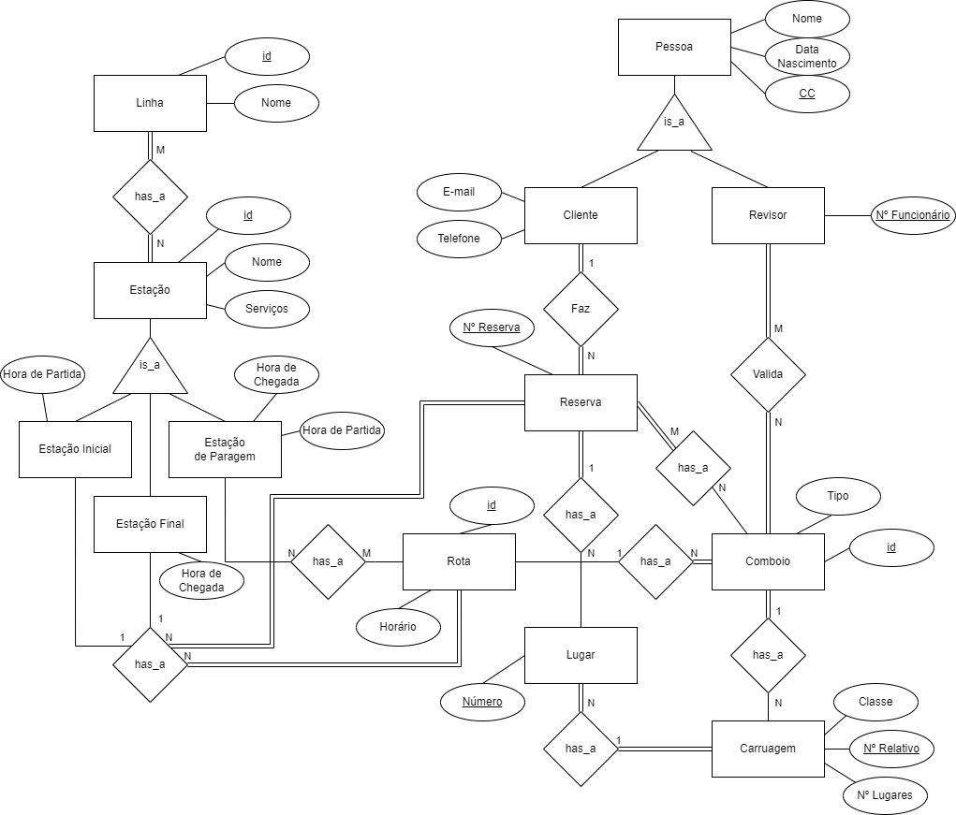

**ER – Esquema Relacional**

